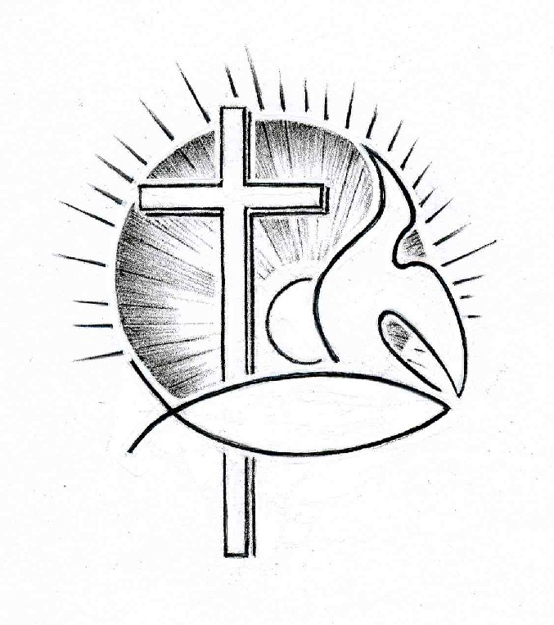PROTESTANTSE GEMEENTE TE COLIJNSPLAAT

Kerkdienst op zondag 13 november 2016 in de Dorpskerk
Voorganger: Ds. A. Spaans
Ouderling: Dhr. O.H. Texel
Organist: Dhr. A. Verhorst
Koster: Dhr. J. Siereveld
Beamer: Dhr. J.J. Siereveld
Gastvrouw: Mevr. E. Soetekouw
Lector: Mevr. D. Reijnoudt

Orgelspel voor de dienst

Binnenkomst, welkom en mededelingen

Zingen: Psalm 98:3 en 4 (staande)

Laat heel de aard' een loflied wezen,
de psalmen gaan van mond tot mond.
De naam des HEREN wordt geprezen,
lofzangen gaan de wereld rond.
Hosanna voor de grote Koning,
verhef, bazuin, uw stem van goud,
de HEER heeft onder ons zijn woning,
de HEER die bij ons intocht houdt.

Laat alle zeeën, alle landen
Hem prijzen met een blij geluid.
Rivieren klappen in de handen,
de bergen jubelen het uit.
Hij komt, Hij komt de aarde richten,
Hij komt, o volken weest verblijd,
Hij komt zijn koninkrijk hier stichten,
zijn heil en zijn gerechtigheid.

Stil gebed, bemoediging en groet (staande)

Zingen: Psalm 149:3

De HEER gedenkt in gunst de zijnen.
Hij kroont de zwakken en de kleinen.
Hij kent de stillen in den lande,
het heil is nu ophanden.
Weest verheugd, die de HEER verbeidt,
nu Hij komt en u zelf bevrijdt.
Prijst dan zijn naam bij dag en nacht
en roemt zijn grote macht.

Kyriegebed

Glorialied: Gezang 297

Toch overwint eens de genade,
en maakt een einde aan de nacht.
Dan onderwerpt de Heer het kwade,
dan is de strijd des doods volbracht.
De wereld treedt in 's Vaders licht,
verheerlijkt voor zijn aangezicht.

O welk een vreugde zal het wezen,
als Hem elk volk is toegedaan;
uit aard' en hemel opgerezen
vangt dan het nieuwe loflied aan.
Als ieder voor de Heer zich buigt
en aller stem Gods lof getuigt.

Gebed om Gods Woord en Geest

Begin kindernevendienst?

Schriftlezing: Jesaja 25:6-9 en Johannes 6:1-21

Op deze berg richt de HEER van de hemelse machten voor alle volken een feestmaal aan: uitgelezen gerechten en belegen wijnen, een feestmaal rijk aan merg en vet, met pure, rijpe wijnen. Op deze berg vernietigt hij het waas dat alle volken het zicht beneemt, de sluier waarmee alle volken omhuld zijn. Voor altijd doet hij de dood teniet. God, de HEER, wist de tranen van elk gezicht, de smaad van zijn volk neemt hij van de aarde weg – de HEER heeft gesproken. Op die dag zal men zeggen: ‘Hij is onze God! Hij was onze hoop: hij zou ons redden. Hij is de HEER, hij was onze hoop. Juich en wees blij: hij heeft ons gered!’

Daarna ging Jezus naar de overkant van het Meer van Galilea (ook wel het Meer van Tiberias genoemd). Een grote menigte mensen volgde hem, omdat ze gezien hadden welke wondertekenen hij bij zieken deed. Jezus ging de berg op, en ging daar met zijn leerlingen zitten. Het was kort voor het Joodse pesachfeest. Toen Jezus om zich heen keek en zag dat die menigte naar hem toe kwam, vroeg hij aan Filippus: ‘Waar kunnen we brood kopen om deze mensen te eten te geven?’ Hij vroeg dat om Filippus op de proef te stellen, want zelf wist hij al wat hij zou gaan doen. Filippus antwoordde: ‘Zelfs tweehonderd denarie zou niet voldoende zijn om iedereen een klein stukje brood te geven.’ Een van de leerlingen, Andreas, de broer van Simon Petrus, zei: ‘Er is hier wel een jongen met vijf gerstebroden en twee vissen – maar wat hebben we daaraan voor zo veel mensen?’ Jezus zei: ‘Laat iedereen gaan zitten.’ Er was daar veel gras, en ze gingen zitten; er waren ongeveer vijfduizend mannen. Jezus nam de broden, sprak het dankgebed uit en verdeelde het brood onder de mensen die er zaten. Hij gaf hun ook vis, zo veel als ze wilden. Toen iedereen volop gegeten had zei hij tegen zijn leerlingen: ‘Verzamel nu de overgebleven stukken brood, zodat er niets verloren gaat.’ Dat deden ze en ze vulden twaalf manden met wat overgebleven was van de vijf gerstebroden die men had gegeten. Toen de mensen het wonderteken dat hij gedaan had zagen, zeiden ze: ‘Hij moet wel de profeet zijn die in de wereld zou komen.’ Jezus begreep dat ze hem wilden dwingen om mee te gaan en hem dan tot koning zouden uitroepen. Daarom trok hij zich terug op de berg, alleen.
Bij het vallen van de avond daalden zijn leerlingen af naar het meer; ze stapten in een boot en zetten koers naar de overkant, naar Kafarnaüm. Het was al donker geworden, en Jezus was nog niet naar hen toe gekomen. Er stak een hevige wind op en het meer werd onstuimig. Toen ze vijfentwintig of dertig stadie geroeid hadden, zagen ze plotseling Jezus over het meer lopen; hij was dicht bij de boot en ze werden bang. Maar hij zei: ‘Ik ben het, wees niet bang.’ Ze wilden hem aan boord nemen, maar meteen kwam de boot aan land op de plaats waar ze naartoe wilden.

Zingen: Gezang 463:2,3 en 4

Geef dat uw roepstem wordt gehoord,
als eenmaal bij de zee.
Geef dat ook wij uw nodend woord
vertrouwen, volgen ongestoord,
op weg gaan met U mee.

O vrede van Tiberias,
o heuvels in het rond,
waar Jezus in het zachte gras
de mensen liefhad en genas,
en in hun midden stond.

Leg Heer uw stille dauw van rust
op onze duisternis.
Neem van ons hart de vrees, de lust,
en maak ons innerlijk bewust
hoe schoon uw vrede is.

Uitleg en verkondiging. Tekst: …ze stapten in een boot en zetten koers naar de overkant, naar Kafarnaüm. Het was al donker geworden, en Jezus was nog niet naar hen toe gekomen. (Johannes 6:17)

Zingen: Nieuw liedboek 933

Gij ziet ons vechten met de macht
van dood en chaos, angst en nacht.
Gij komt ons reddend tegemoet
en treedt de golven met uw voet.

Maar wij herkennen niet uw gaan
en zien U voor een spookbeeld aan,
want mateloos zijn wij verblind
in ons gevecht met storm en wind.

Heer, dwing de stormwind weg te gaan
en raak ons met uw geestkracht aan,
opdat wij over ’t boze tij
het land zien aan de overzij.

In memoriam N.M. van Goudswaard-de Fouw (staande)

Zingen: Evangelische Liedbundel 371:1,2 en 4 (staande)

Mijn Jezus, ik houd van U, ik noem U mijn vriend,
want U nam de straf op U die ik had verdiend.
De grote Verlosser, mijn Redder bent U;
’k heb van U gehouden, maar nooit zoveel als nu.

Mijn Jezus, ik houd van U, want U hield van mij,
toen U aan het kruis hing, een wond in uw zij.
Voor mij de genade, een doornenkroon voor U;
’k heb van U gehouden, maar nooit zoveel als nu.

Als ik in uw glorie, uw eeuwigheid kom,
dan buig ik mij voor U in uw heiligdom.
Gekroond met uw heerlijkheid zal ’k zingen voor U:
’k Heb van U gehouden, maar nooit zo veel als nu.

Dankgebed en voorbeden, stil gebed en gezamenlijk ‘Onze Vader’

Onze Vader die in de hemel zijt, uw naam worde geheiligd; uw Koninkrijk kome; uw wil geschiede, gelijk in de hemel alzo ook op de aarde. Geef ons heden ons dagelijks brood; en vergeef ons onze schulden, gelijk ook wij vergeven onze schuldenaren; en leid ons niet in verzoeking, maar verlos ons van den boze. Want van U is het Koninkrijk en de kracht en de heerlijkheid tot in eeuwigheid. Amen.

Inzameling van de gaven: kerk; binnenlands diaconaat

Zingen: Nieuw Liedboek 916 (staande)

Je kunt niet dieper vallen
dan in Gods eigen hand,
waarmee Hij ons barmhartig
omvat aan alle kant.

Eens komen alle paden
van lot en schuld, van dood,
bijeen in zijn genade,
voorbij aan alle nood.

Door God zijn wij omgeven
zoals wij hier bestaan.
In Hem zullen wij leven
en tot zijn feest ingaan.

Zegen, beantwoord met zingen: Evangelische Liedbundel 413:1 (staande)

Lichtstad met uw paarlen poorten,
wond're stad zo hoog gebouwd,
nimmer heeft men op deez' aarde
ooit uw heerlijkheid aanschouwd.
Daar zal ik mijn Heer ontmoeten,
luist'ren naar zijn liefdesstem,
daar geen rouw meer en geen tranen
in het nieuw Jeruzalem.

Orgelspel bij het verlaten van het kerkgebouw.

